

Universidad autonoma de sinaloa.

Preparatoria rafael buelna tenorio.

Alumno: maria fernanda garcia alvarez.

Tema: examen extraordinario.

Culiacan, sinaloa, julio del 2019.

Organizadores graficos y sus tipos.
¿Qué son los organizadores graficos?
la información obtenida de una lectura, es uno de los procedimientos que te permite estructurar y sintetizar la información visualmente. Facilita la comprensión, la memorización y el análisis. Cuando se representa la información, ya sea por medio de un mapa conceptual, mapa mental o un cuadro sinóptico, se organizan las ideas en jerarquías y categorías.

Tipos de organizadores:
¿Qué es una línea de tiempo?
La línea del tiempo es la representación gráfica
de periodos cortos, medianos o largos (años,
lustros, décadas, siglos, milenios, por ejemplo).
En una línea puedes representar la duración de
los procesos, hechos, acontecimientos y darte
cuenta de cuáles suceden al mismo tiempo,
cuánto tiempo duran, cómo se relacionan y en
qué momento se produjeron.
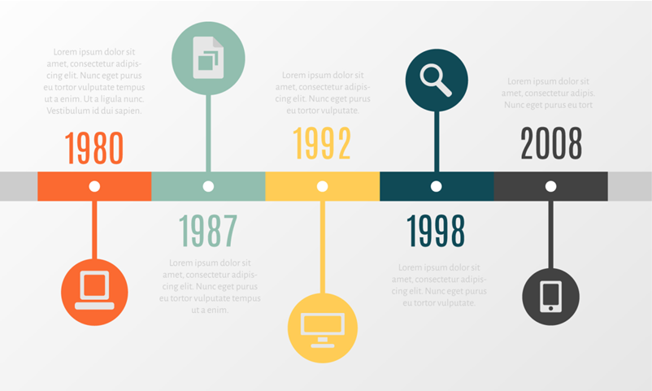

¿Qué es un mapa mental?
Es un tipo de representación gráfica en la
que las ideas se organizan radialmente (del
centro hacia afuera) alrededor de un concepto clave. Esta herramienta te permite
generar, visualizar y estructurar ideas, y
puedes utilizarla para estudiar, tomar decisiones o planear los procesos de escritura.
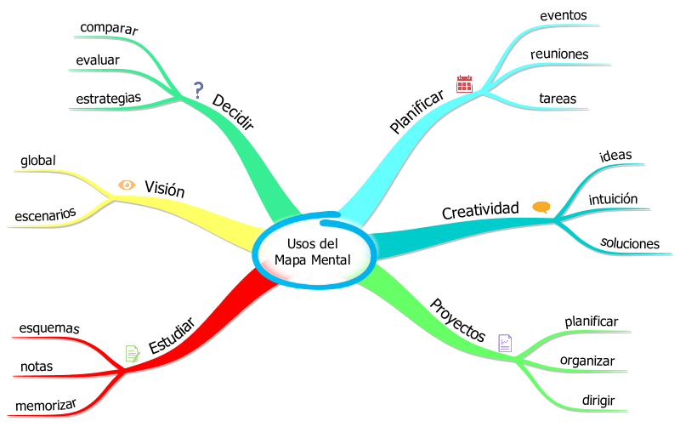

¿Qué es un mapa conceptual?
Es un instrumento que te permite
representar relaciones entre conceptos
en forma de proposiciones. Una
proposición es una frase acerca de un
objeto, fenómeno o hecho en la que se
conectan dos o más conceptos
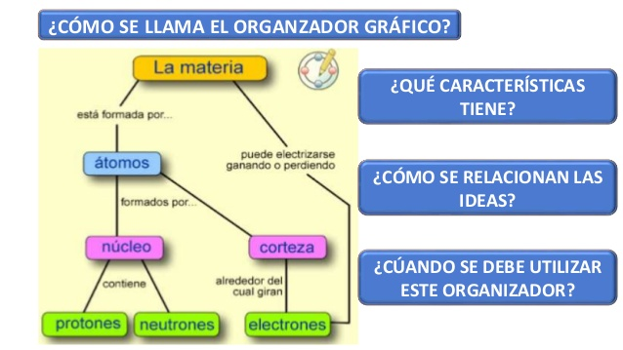

¿Qué es un cuadro sinóptico?
Es otra modalidad del resumen de forma
esquematizada. El cuadro sinóptico presenta la información condensada, con
una ventaja adicional: permite visualizar
la estructura y la organización del contenido expuesto en un texto.

